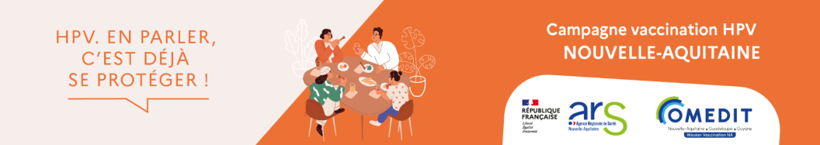

LIVRET

AUTORISATIONS PARENTALES

L’autorisation parentale

Pour que la vaccination de l’enfant puisse se faire : Les autorisations de tous les représentants légaux sont indispensables.
Rappel du lien sur lequel se connecter pour y accéder : https://naq.campagnehpv.fr/
Par ailleurs, il est aussi indispensable de rappeler que le carnet de vaccination de l’enfant doit-être apporté le jour de la vaccination.
Vous trouverez ci-dessous :

Un schéma synoptique concernant les autorisations parentales

Le formulaire d’autorisation parentale à imprimer en cas de besoin :

Une affiche qu’il est possible d’utiliser dans les établissements pour rappeler aux enfants de penser à emmener leur carnet de santé le jour J

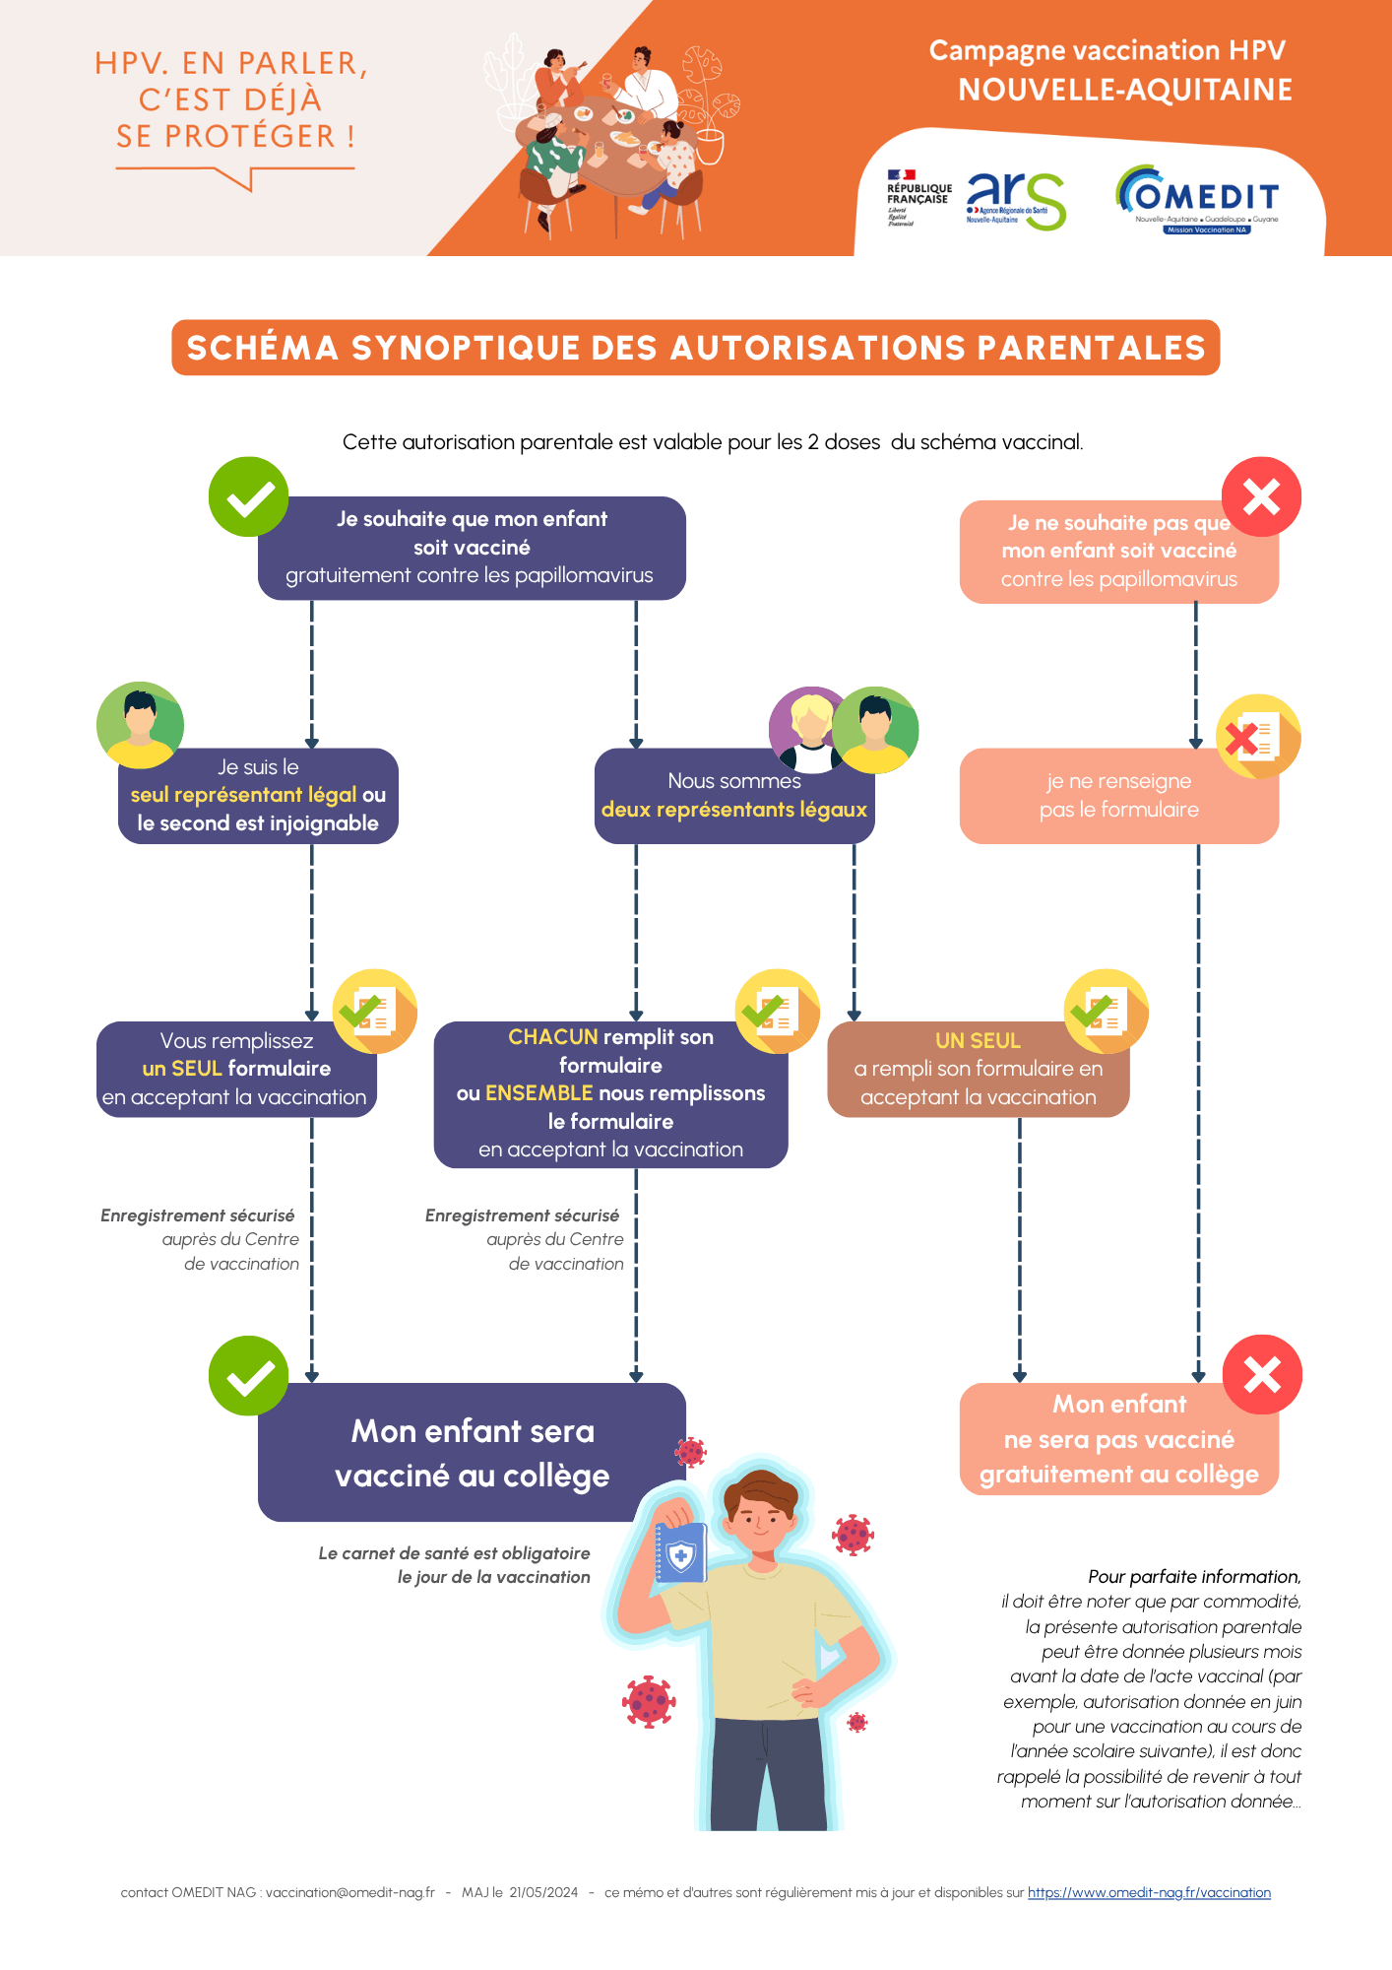

Le formulaire d’autorisation parentale à imprimer en cas de besoin :

Pour les collèges

Lettre d’information aux parents de 6ème

CAMPAGNE NATIONALE DE VACCINATION CONTRE LES INFECTIONS A PAPILLOMAVIRUS HUMAINS ET CONTRE LES INFECTIONS INVASIVES A MENINGOCOQUE ACWY EN MILIEU SCOLAIRE
Les infections à papillomavirus humains (HPV) sont très fréquentes et hautement transmissibles. On estime ainsi que 80 % de la population a été en contact avec ces virus. La vaccination contre les infections à HPV prévient jusqu’à 90 % des infections, responsables des lésions précancéreuses et/ou des cancers du col de l’utérus et d’autres cancers, notamment celui de la gorge. Elle est recommandée depuis plusieurs années chez les filles et les garçons âgés de 11 à 14 ans afin de réduire voire éliminer les cancers induits par ces infections.
Les infections invasives à méningocoque (méningites) ACWY sont des infections graves pouvant laisser des séquelles et sont parfois mortelles. On recense, 500 à 600 cas d’infection en France chaque année et 60 décès/an soit 10 %. Elles touchent particulièrement les adolescents et les jeunes adultes. On observe, en France, une augmentation importante de ces infections depuis quelques années. La vaccination est recommandée chez les jeunes de 11 à 14 ans. Elle induit une protection efficace et prolongée contre ces méningites.
Depuis l’année scolaire 2023-2024, une campagne nationale de vaccination contre les infections à papillomavirus humains (HPV) au collège a été initiée par les ministères en charge de la santé et de l’éducation. Cette campagne de vaccination au collège a permis de vacciner près de 200 000 élèves. Reconduite durant l’année scolaire 2024-2025, elle a permis de vacciner près de 70 000 collégiens durant le premier semestre.
Cette campagne de vaccination contre les infections à papillomavirus humains (HPV) est reconduite pour l’année scolaire 2025-2026 afin d’améliorer encore le nombre d’adolescents vaccinés. Par ailleurs, au regard de l’augmentation récente des infections invasives à méningocoque ACWY et de leur potentielle gravité, la vaccination contre ces infections sera également proposée.
Le schéma vaccinal pour la vaccination contre les HPV est de deux doses espacées au minimum de 5 mois et dans un délai maximum de 13 mois. La vaccination contre les infections invasives à méningocoque ACWY comporte une seule dose. Les deux vaccinations peuvent être administrées lors d’une même séance de vaccination.
Les vaccinations contre les infections à papillomavirus humains (HPV) et contre les infections invasives à méningocoques ACWY seront proposées à tous les élèves entrant en classe de 5ème en cette rentrée scolaire ainsi qu’aux élèves de 4ème dans certains territoires, selon l’organisation retenue pour l’administration de la deuxième dose de vaccin contre les HPV. Les élèves ayant déjà reçu une première dose en ville, pourront se faire vacciner au collège pour la deuxième dose de vaccin contre les HPV.
Ces vaccinations, sont sûres et efficaces. Comme pour tous les vaccins, quelques effets secondaires sont possibles et bénins pour la grande majorité.
Elles sont volontaires et totalement gratuites. Elles seront réalisées par des équipes mobiles issues notamment des centres de vaccination et composées de personnels qualifiés et équipés pour la vaccination des adolescents.
L’accord écrit des deux parents sera demandé. Vous recevrez, à la rentrée, un formulaire d’autorisation parentale à signer et à retourner de manière confidentielle par voie papier ou dématérialisée. Le jour de la séance de vaccination, les enfants, dont les parents auront autorisé la vaccination, devront être munis de leur carnet de santé. Une photocopie ou une photographie du carnet dans son intégralité et dans sa dernière mise à jour pourra être une alternative à sa présentation le jour de la vaccination. En cas d’impossibilité de présenter le carnet de santé (perte…), vous pourrez en attester sur le formulaire d’autorisation parentale et confirmer la non-réalisation antérieure des vaccinations demandées.
Des séances d’informations seront organisées, à la rentrée, pour les parents et les élèves de 5ème. Les professionnels de santé de l’Éducation nationale (infirmier et médecin de l’éducation nationale) pourront également répondre à vos questions. La vaccination peut également être réalisée par votre médecin traitant ou un autre professionnel de santé en libéral si vous le souhaitez. Dans ce cas, le vaccin sera pris en charge à 65 % par l’Assurance maladie obligatoire et à 35 % si votre enfant est affilié à une complémentaire santé.
N’hésitez pas à vous renseigner auprès de votre médecin traitant, auprès de l’infirmier ou le médecin du collège de votre enfant, sur ces vaccinations, les bénéfices attendus, les contre-indications et les effets indésirables identifiés. Vous pouvez également trouver ces informations sur les différents sites internet suivant :
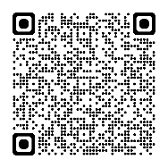  - Le site de l’Institut national du cancer (ou e-cancer.fr) : | - Le site de l’Agence nationale de sécurité du médicament et des produits de santé (ansm.sante.fr) :  
- Le site de Santé publique France (vaccination-info-service.fr) :  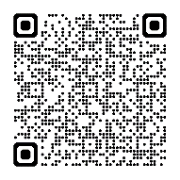 | - Le site de ressources pédagogiques élaboré en collaboration avec les ministères en charge de la santé et de l’éducation nationale : e-Bug :  

Le traitement de vos données est nécessaire à la gestion de votre demande et entre dans le cadre des missions confiées aux ministères chargés des affaires sociales. Conformément au Règlement général sur la protection des données (RGPD), vous pouvez exercer vos droits à l’adresse ddc-rgpd-cab@social.gouv.fr ou par voie postale. Pour en savoir plus : Données personnelles et cookies - Ministère du Travail, de la Santé, des Solidarités et des Familles
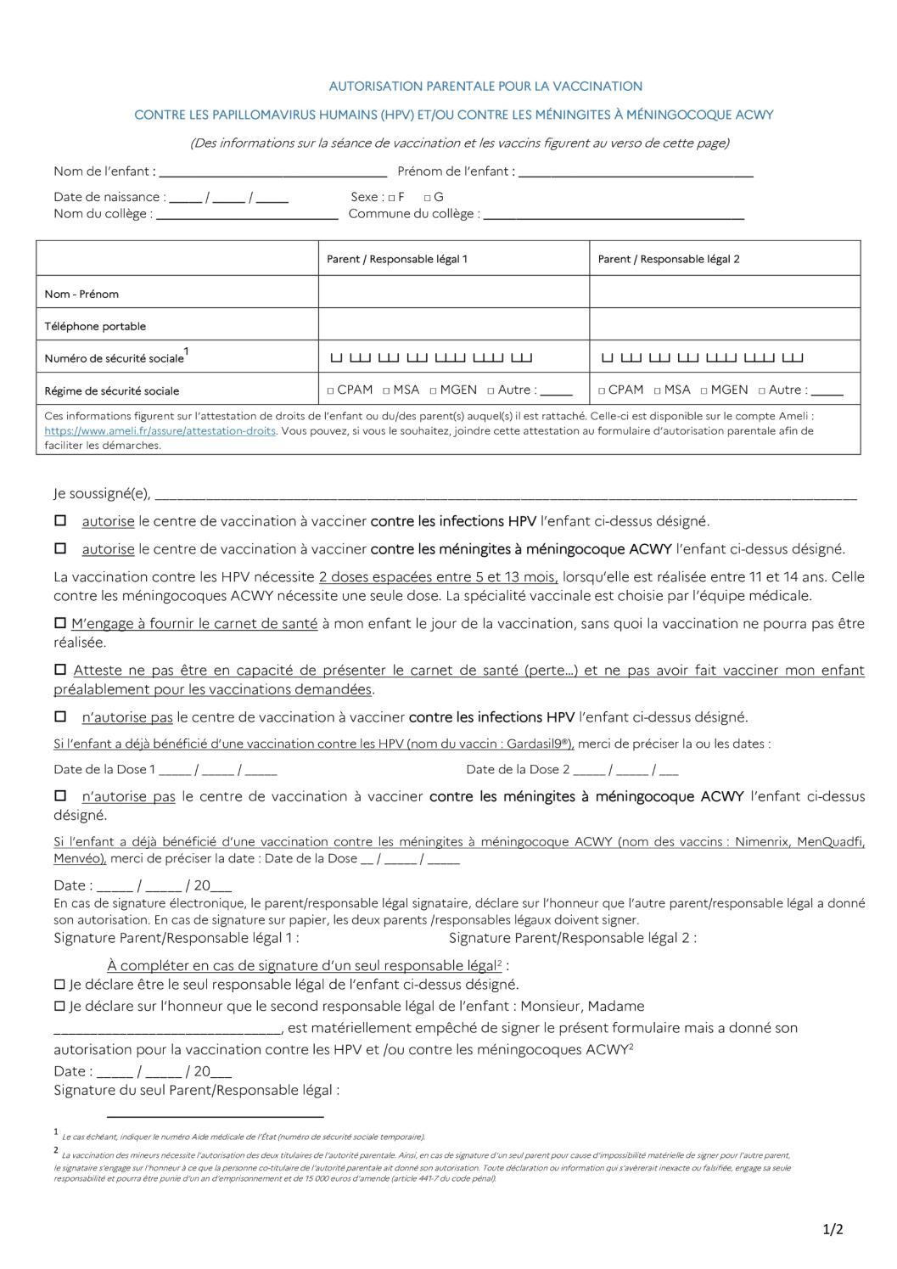
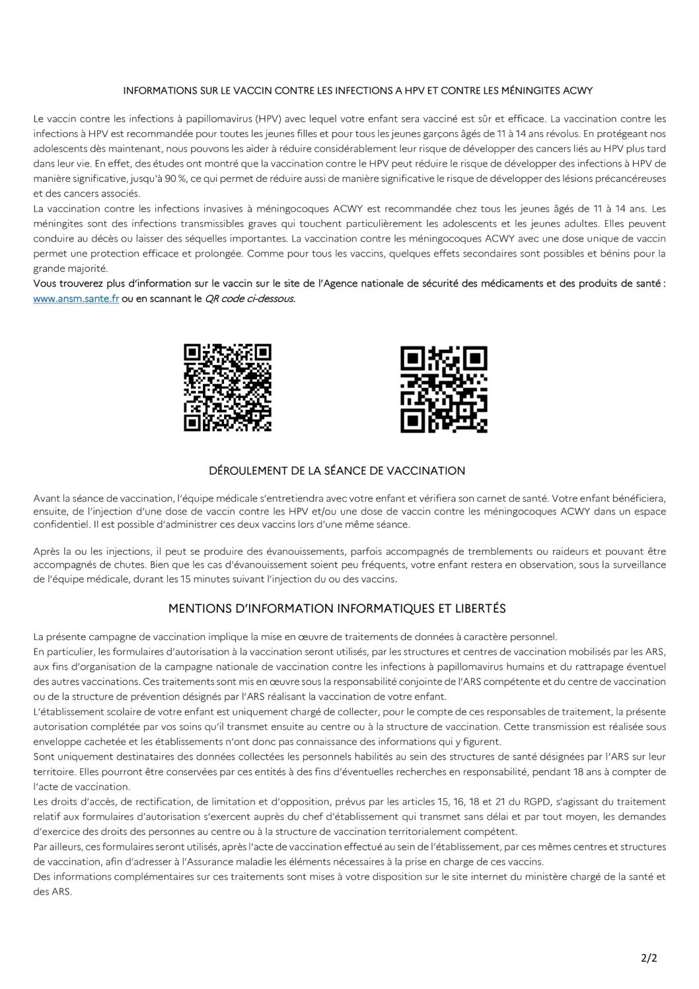
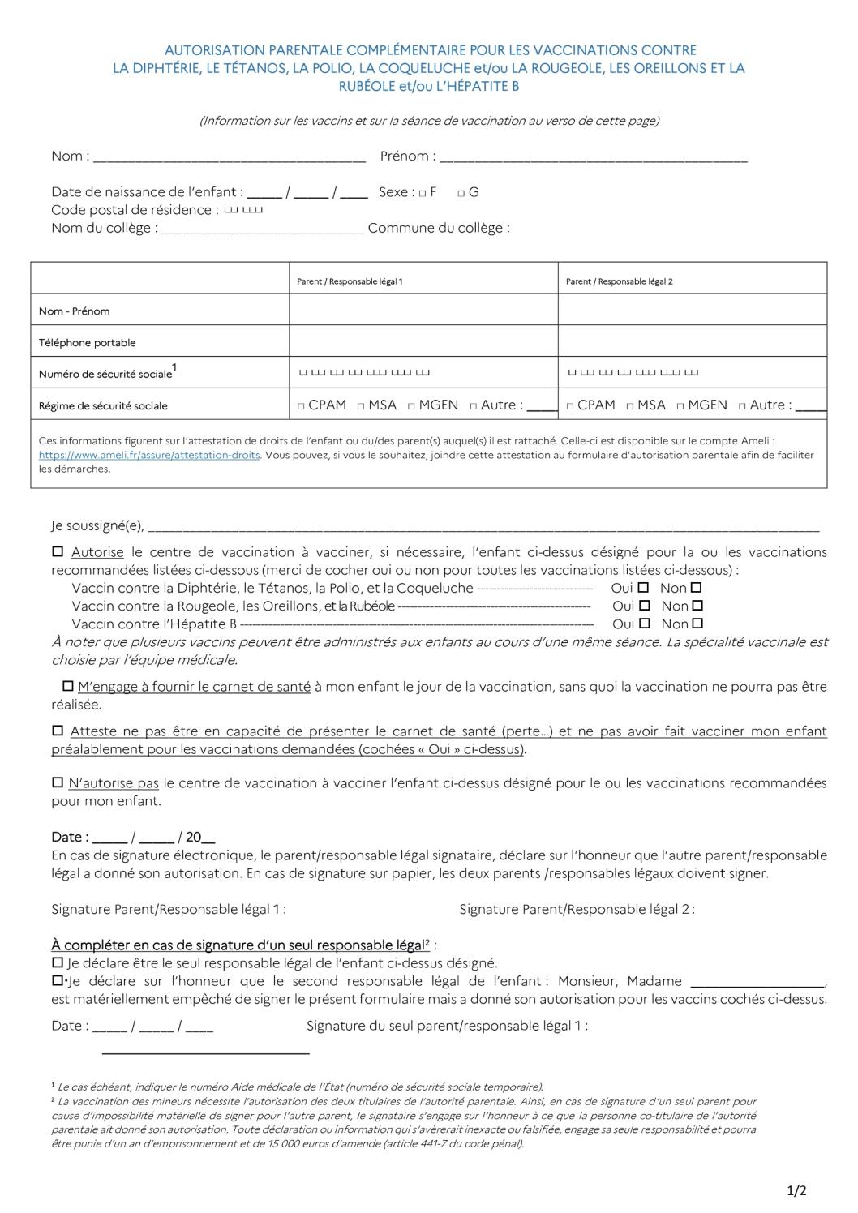
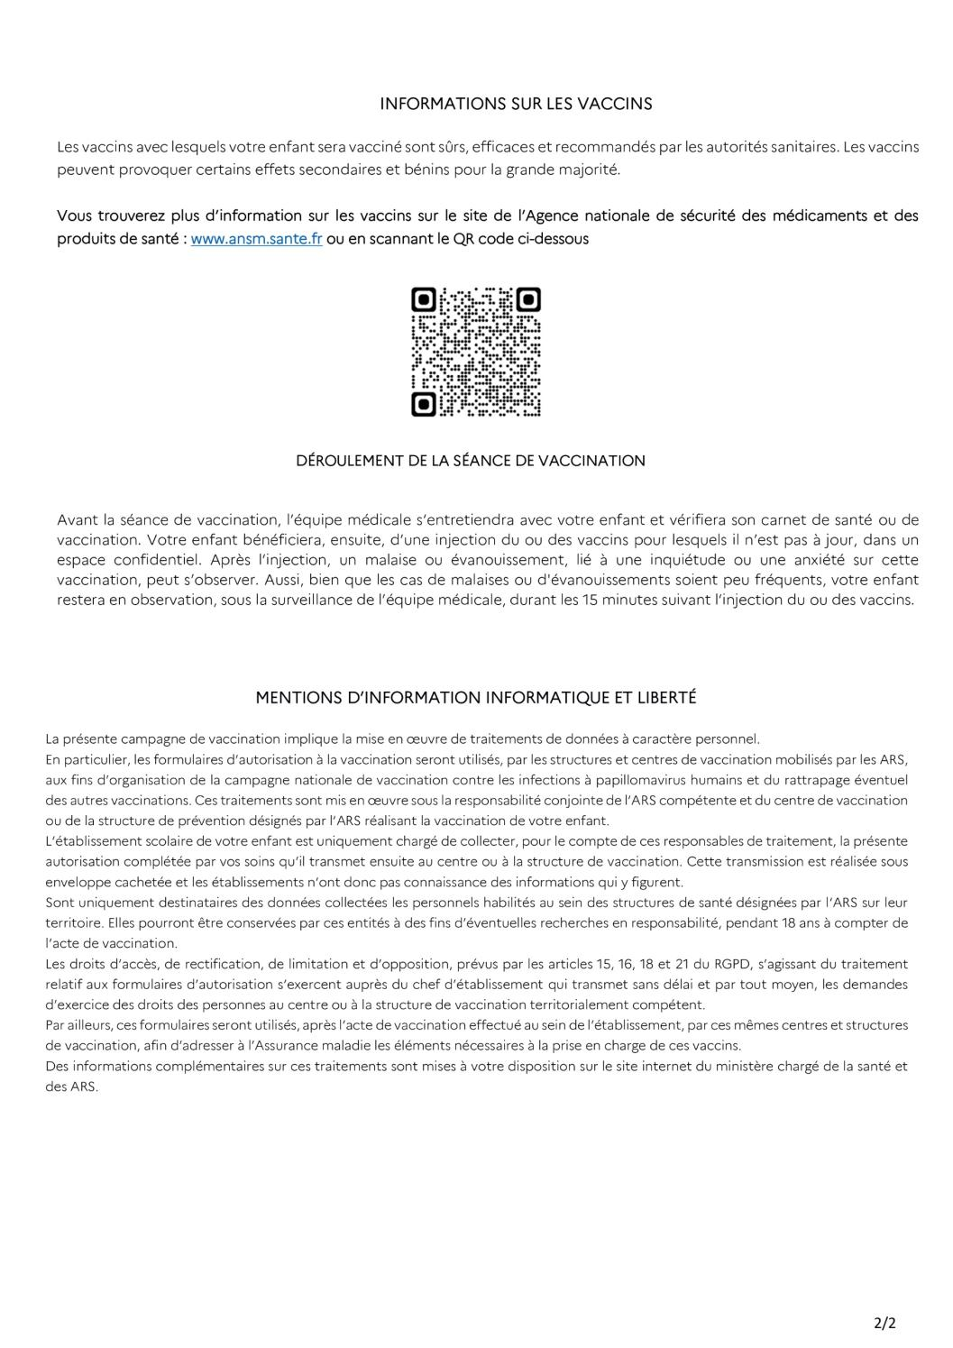
Une photocopie ou une photographie du carnet dans son intégralité et dans sa dernière version mise à jour de celui-ci pourra être une alternative à sa présentation le jour de la vaccination.
Avant chaque vaccination, des questions seront posées aux jeunes. Au regard des spécificités de certaines situations de handicap, le jeune pourra être accompagné par l’un de ses parents ou représentants légaux notamment pour ceux qui n’ont pas la capacité de répondre aux questions de l’équipe médicale.
La vaccination peut également être réalisée par votre médecin traitant ou un autre professionnel de santé si vous le souhaitez, sans prise en charge à 100 % par l’Assurance maladie obligatoire. Dans ce cas, le vaccin sera pris en charge à 65 % par l’Assurance maladie obligatoire et à 35 % si le jeune est affilié à une complémentaire santé.
N’hésitez pas à vous renseigner auprès de votre médecin traitant, auprès de l’infirmier ou le médecin de l’établissement de votre enfant, sur ces vaccinations, les bénéfices attendus, les contre-indications et les effets indésirables identifiés. Vous pouvez également trouver ces informations sur les différents sites internet indiqués ci-dessous :

- Le site de l’Institut national du cancer (ou e-cancer.fr) : | - Le site de l’Agence nationale de sécurité du médicament et des produits de santé (ansm.sante.fr) :
- Le site de Santé publique France (vaccination-info-service.fr) : | - Le site de ressources pédagogiques élaboré en collaboration avec les ministères en charge de la santé et de l’éducation nationale : e-Bug :

Le traitement de vos données est nécessaire à la gestion de votre demande et entre dans le cadre des missions confiées aux ministères chargés des affaires sociales. Conformément au Règlement général sur la protection des données (RGPD), vous pouvez exercer vos droits à l’adresse ddc-rgpd-cab@social.gouv.fr ou par voie postale. Pour en savoir plus : Données personnelles et cookies - Ministère du Travail, de la Santé, des Solidarités et des Familles

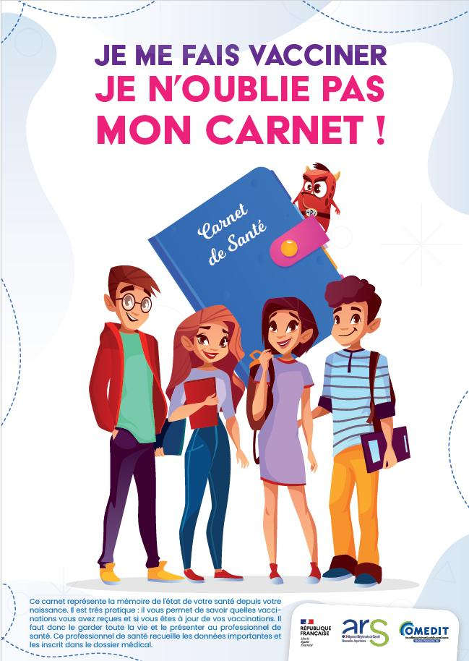
Affiche qu’il est possible d’utiliser dans les établissements pour rappeler aux enfants de penser à emmener leur carnet de santé le jour J

